**数字化钳工****职业技能竞赛样题**

**技**

**术**

**文**

**件**

目录

项目一：工具钳工 3

一、命题原则 3

二、比赛内容、形式和成绩计算 3

（一）比赛内容 3

（二）竞赛形式 3

（三）成绩计算 3

三、竞赛范围、比重、类型及其他 3

（一）理论知识比赛 3

（二）实际操作比赛 5

四、竞赛规则 7

（一）理论知识比赛 7

（二）实际操作比赛 7

五、评判规则 8

（一）理论知识比赛评判 8

（二）实际操作比赛评判 8

六、附件清单 8

附件一《试题加工赛场准备清单》 9

附件二《实际操作比赛评分说明》 10

附件三《试题评分表》 11

附件四《钳工技能竞赛推荐自带工量具清单》 13

附件五钳工技能竞赛安全操作规程 16

项目二：数字化检测 21

一、技术平台 21

二、设备器材 21

三、数字化检测样题 23

（一）模块概述 23

（二）竞赛任务 23

（三）数据采集要求 24

（四）检测要求 24

（五）、任务配分 26

四、位数字化检测评分表 26

# 项目一：工具钳工

一、命题原则

依据国家职业技能标准，注重基本技能，体现现代制造技术，结合生产实际，考核参赛选手职业综合能力并对技能人才培养起到示范引领作用。

二、比赛内容、形式和成绩计算

**（一）比赛内容**

比赛内容包括理论考试和实际操作比赛两部分。

**（二）竞赛形式**

竞赛采用个人竞赛形式。

**（三）成绩计算**

理论知识比赛满分为100分，占现场比赛总成绩的20%；实际操作比赛满分为100分，占现场比赛总成绩的80%（工具钳工占70%，数字化检测占30%）。

三、竞赛范围、比重、类型及其他

**（一）理论知识比赛**

**1.试题范围**

（1）职业道德。

①遵守法律、法规和有关规定。

②工作认真负责，爱岗敬业，具有高度的责任心。

③严格执行工作程序、工作规范、工艺文件和安全操作规程。

④爱护设备及工具、夹具、刀具、量具。

⑤着装整洁，符合规定；保持工作环境清洁有序

（2）基础知识。

①理论知识：机械识图；公差配合与测量知识；常用金属材料及热处理知识；常用非金属材料知识；力学知识；液压及气动知识。

②机械加工工艺知识：机械传动知识；机械加工常用设备的分类、

用途；金属切削原理和常用刀具知识；典型零件（主轴、箱体、齿轮等）的加工工艺；设备润滑及切削液的基础知识；工具、刀具、夹具和量具的使用与维护知识。

③钳工工艺知识：划线知识；钳工操作知识（錾、锉、锯、钻孔、铰孔、攻螺纹、套螺纹、刮研）等钳工操作相关知识。

④电工知识：通用设备常用电器的种类及用途；电力拖动及控制原理基础知识；安全用电知识。

⑤安全文明生产、环境保护、质量知识：现场文明生产要求；安全操作与劳动保护知识；环境保护知识；质量管理的相关知识。

⑥有关法律、法规知识：劳动法相关知识；合同法相关知识；职业道德的相关知识；当前时事的相关知识。

1. 专业知识。

①机械知识。读懂复杂设备机械、液（气）压系统原理图，数控设备基本原理图和机械装配图；提出装配需用的专用夹具、胎具的设计方案并绘制草图；借助词典看懂进口设备相关外文标牌及使用规范；根据新产品的技术要求，编制工艺规程；编制关键件的装配作指导书。

零件粘结；固定连接装配；传动机构装配；轴承和轴组装配；液压传动装配；部件和整机装配。

②加工与装配：刮研与研磨；装配与调整；设备检验与调试知识；性能及精度检验；装配质量检验；设备调试。

**2.试题比重**

基础知识约占试卷总分的30%；专业知识约占试卷总分的70%。

**3.试题类型**

采用客观题的形式命题，包括选择题（单选、多选）、判断题。

**4.比赛时间**

理论知识比赛以纸质答卷（闭卷）方式进行，比赛时间为90分钟。

**5.命题方式**

国家题库抽取与专家命题相结合。

**6.主要参考资料**

（1）基础知识部分。

①机械制图。

②机械加工基础。

③金属切削原理。

④金属材料与热处理。

⑤三维数字化基础知识。

（2）专业知识部分。

①《钳工》（参考中国劳动社会保障出版社， 高级工及以上部分）。

②《工具钳工》（参考中国劳动社会保障出版社，高级工及以上部分）。

③《装配钳工国家职业资格教程（高级）》，中国劳动社会保障出版社出版。

**（二）实际操作比赛**

实际操作比赛内容以手工操作技能为主。机器设备、工量具的使用及安全文明生产在操作比赛过程中进行考核，不再单独命题。

**1.实际操作比赛试题内容**

试件名称：组合件

**2.比赛时间**

实际操作比赛时间为240分钟。

**3.命题方式**

专家组命题，公布样题。

**4.竞赛场地与设施**

（1）竞赛场地。

①实际操作赛场：合理安排钳工工位占地面积、安全防护及间距，并有充足照明设施。

②赛区比赛单位尽可能提供实际操作竞赛场地竞赛场地示意图。

（2）赛场设施。

①赛场均安装电子监控设施（摄像头），要求能够清晰监控到

整个考场及每个工位。

②光线充足，照明良好；供电供水设施正常且安全有保障；场地整洁，无外界干扰。

③设置隔离带，非裁判员、参赛选手不得进入比赛场地；标明消防器材、安全通道、洗手间等位置。

④零件加工赛场的钻床、砂轮机、虎钳和钳工工作台等要符合相关标准和要求。

⑤零件加工赛场台钻的配备数量每3人一台，精度符合考试要求。

**5.评分**

（1）评分办法

参照国家职业技能标准钳工高级技能操作要求，依据选手完成工作任务的情况，按照评分标准进行评分。评价方式采用过程评价与结果评价相结合，工艺评价与功能评价相结合，能力评价与职业素养评价相结合。旋转组合体装配考核项目评分表（详见附件3：试题评分表）。

（2）违规扣分。

选手有下列情形须从参赛成绩中扣分：

①在完成工作任务的过程中，因操作不当导致事故，酌情扣5～20分，情况严重者取消竞赛资格。

②因违规操作损坏赛场提供的设备，污染赛场环境等不符合职业规范的行为，视情节扣5～10分。

③扰乱赛场秩序，干扰裁判员工作，视情节扣5～20分，情况严重者取消竞赛资格。

四、竞赛规则

**（一）理论知识比赛**

（1）参赛选手凭本人身份证和参赛证进入考场，按规定试卷答题。

（2）草稿纸由现场人员统一提供。参赛选手自带签字笔、自带手工绘图相关工具和只有计算功能的计算器，其他任何资料和电子产品禁止带入考场，否则成绩无效。

**（二）实际操作比赛**

（1）大赛相关的各种设备、工量具等由大赛组委会指定。

（2）参赛队在比赛前进行抽签来决定比赛抽签序号，然后选手抽签决定比赛工位。

（3）比赛前30分钟进入赛场，由裁判长统一讲解考试注意事项。比赛开始前10分钟，选手进入比赛工位核对现场提供的试件材料（设备）、技术资料、工具等，以场地计时器为准计时进行比赛（考场准备计时器固定在明显位置）。

（4）比赛过程中，食品和饮用水由赛场统一提供，选手休息、饮食或如厕时间都计算在比赛时间内。

（5）比赛期间参赛选手不得离场，不得携带手机、无线上网卡、移动存储设备、资料等与竞赛无关的物品。

（6）竞赛过程中，参赛选手须严格遵守安全操作规程及劳动10保护要求，确保设备及人身安全，并接受裁判员的监督和警示。

（7）因设备自身故障导致选手中断竞赛，由大赛裁判长视具体情况做出裁决。

（8）参赛选手若提前结束比赛，应向裁判员举手示意，比赛终止时间由裁判员记录，并清理现场卫生，参赛选手结束比赛后不得再进行任何操作。

五、评判规则

**（一）理论知识比赛评判**

理论比赛成绩由评判专家现场进行评判。

**（二）实际操作比赛评判**

（1）零件精度检测由参赛选手应用检测设备和手工检具完成。

（2）成绩评定由专家组组织裁判根据检测结果和评分表完成。

六、附件清单

附件一 《试题加工赛场准备清单》

附件二 《实际操作比赛评分说明》

附件三 《试题评分表》

附件四 《钳工技能竞赛推荐工量具清单》

附件五 《钳工技能竞赛安全操作规程》

## 附件一《试题加工赛场准备清单》

|  |  |  |  |  |
| --- | --- | --- | --- | --- |
| **序号** | **名 称** | **精度** | **数 量** | **备 注** |
| 1 | 钻床 | 2 | 1 台/3 人 |  |
| 2 | 工作台及台虎钳 |  | 1 台/人 |  |
| 3 | 工作灯 |  | 1 台/人 |  |
| 4 | 工艺墨水 |  | 若干 | 满足竞赛需要 |
| 5 | 润滑油 |  | 若干 | 满足竞赛需要 |
| 6 | 乳化液 |  | 若干 | 满足竞赛需要 |
| 7 | 洗煤油 |  | 若干 | 满足竞赛需要 |
| 8 | 工业酒精 |  | 若干 | 满足竞赛需要 |
| 9 | 试件备料图 |  | 1 套/人 |  |
| 10 | 砂轮机 |  | 2 |  |
| 11 | 挂钟 |  | 2 |  |
| 12 | 划线平板 | 1 | 16 | 800×600mm |
| 13 | 方箱 | 1 | 16 | 200×200×200mm |

## 附件二《实际操作比赛评分说明》

1.未注公差尺寸按IT12级加工和检验。

2.因系手工操作，试件加工表面沿周边1mm 处，不作检验要求，此组合件滑动配合部分间隙均小于0.03mm。

3.配合间隙检测时，工具投影仪和塞尺配合检测，塞尺检测插入2mm视为超差，圆弧检测根据投影仪透光面积检测。

4.试件有严重不符合图纸要求或严重缺陷的情况时，扣除选手实操得分的30%。

5.在加工过程中，发现参赛者使用钻模或二类工具则试件按零分计。

6.在检测过程中，发现与大赛工件标记不同试件，则该试件一律按零分计。

7.每项、次合格得满分，超差不得分，表面粗糙度达不到要求不得分，件A、件B、件C组合后配合为间隙可滑动配合，如在检测中正常施加外力，此配合关系中的工件无法滑动，将扣除配合分。

8.选手竞赛违反安全文明操作规程时，现场裁判需将违规现象记录在册，扣分情况由现场裁判组决定扣1～10分。

9.未尽事宜，由现场裁判组裁决。

## 附件三《试题评分表》

**工具钳工—比赛评分表**

|  |  |  |  |  |  |  |
| --- | --- | --- | --- | --- | --- | --- |
| **评分项目** | | **旋转组合体装配** | | | **考件编码** |  |
| **序号** | **考核内容及要求** | **配分** | **评定标准** | **实测结果** | **得分** | **检测人** |
| 1 | 配合后，配合间隙共计6处，间隙小于0.03mm | 18 | 超差不得分 |  |  |  |
| 2 | 工件检测配合间隙将件C按翻转配合1次，检测配合间隙，共检测4处间隙，间隙小于0.03mm | 18 | 超差不得分 |  |  |  |
| 3 | 工件ABC配合表面粗糙度共26处 | 13 | 超差不得分 |  |  |  |
| 4 | 工件ABC配合94+0.03 0外形错位0.03、C件按翻转配合1次共4处 | 6 | 超差不得分 |  |  |  |
| 5 | 12±0.05处2符合公差要求 | 4 | 超差不得分 |  |  |  |
| 6 | 18+0.03 0 | 2 | 超差不得分 |  |  |  |
| 7 | 24+0.03 0处符合公差要求 | 2 | 超差不得分 |  |  |  |
| 8 | 25+0.03 0处符合公差要求 | 2 | 超差不得分 |  |  |  |
| 9 | 38+0.03 0处符合公差要求 | 2 | 超差不得分 |  |  |  |
| 10 | 40±0.05处符合公差要求 | 2.5 | 超差不得分 |  |  |  |
| 11 | 50±0.05处符合公差要求 | 2.5 | 超差不得分 |  |  |  |
| 12 | 40+0.03 0共2处符合公差要求 | 6 | 超差不得分 |  |  |  |
| 13 | 70+0.03 0处符合公差要求 | 2 | 超差不得分 |  |  |  |
| 14 | 80+0.06 0处符合公差要求 | 2 | 超差不得分 |  |  |  |
| 15 | 94+0.03 0共2处符合公差要求 | 4 | 超差不得分 |  |  |  |
| 16 | 4-45°±0.02°处符合公差要求 | 8 | 超差不得分 |  |  |  |
| 17 | 3-φ8+0.015 0 | 6 | 超差不得分 |  |  |  |
| 18 | 出现所加工工件与图纸有明显不符的情况扣除该工件所得分数的30%分数 | 扣分  项 |  |  |  |  |
| 19 | 现场操作出现违反安全操作规程及违纪行为，经裁判组裁定酌情扣除相应分值。 | 扣分  项 |  |  |  |  |
| 核分人 | |  | 评审组长 |  | 总分 |  |

## 附件四《钳工技能竞赛推荐自带工量具清单》

**工具钳工—比赛**

**工、量、刃具推荐自带清单**

|  |  |  |  |  |  |
| --- | --- | --- | --- | --- | --- |
| **类别** | **序号** | **名称** | **规格** | **精度** | **数量** |
| **量**  **具** | 1 | 外径千分尺 | 0～25、25～50、50～75、75～100 | 0 级 | 各 1 |
| 2 | 深度规 | 0～50 | 0 级 | 各 1 |
| 3 | 内径表 | 8～16 | 0 级 | 各 1 |
| 4 | 游标卡尺 | 0～150 | 0 级 | 1 |
| 5 | 钢板尺 |  |  | 1 |
| 6 | 高度游标尺 | 0～300 | 0.02 | 1 |
| 7 | 刀口直角尺 | 自定 | 0 级 | 各1 |
| 8 | 塞尺 | 0.02～1 |  | 1 |
| 9 | 量块 | 83 块（1 级） |  | 1套 |
| 10 | 90°V 型铁 | 自定 | 0 级 | 2 |
| 11 | 百分表 | 0～10 | 0.01 | 1 |
| 12 | 杠杆百分表 | 0～0.8 | 0.01 | 1 |
| 13 | 磁力表座 |  |  | 1 |
| 14 | 小平板 | 300X300（自定） | 0 级 | 1 |
| 15 | 正旋规 | 100 | 0级 | 1 |
| **刃**  **具**  **刃**  **具** | 1 | 平板锉 | 12 吋粗齿、中齿 |  | 若干 |
| 2 | 平板锉 | 10 吋粗齿、中齿、细齿 |  | 若干 |
| 3 | 平板锉 | 8 吋中齿、细齿 |  | 若干 |
| 4 | 平板锉 | 6 吋中齿、细齿、油光锉 |  | 若干 |
| 5 | 圆 锉 | 10 吋中齿、细齿 |  | 若干 |
| 6 | 圆 锉 | 8 吋粗齿、中齿 |  | 若干 |
| 7 | 圆 锉 | 6 吋中齿、细齿、油光锉 |  | 若干 |
| 8 | 什锦锉 |  |  | 若干 |
| 9 | 钻 头 |  |  | 若干 |
| 10 | 錾 子 | 自选 |  |  |
| **工**  **具** | 1 | 手 锤 |  |  | 1 |
| 2 | 样 冲 |  |  | 1 |
| 3 | 锯 弓 |  |  | 1 |
| 4 | 锯 条 | 粗齿、中齿、细齿 |  | 若干 |
| 5 | 划 针 |  |  | 1 |
| 6 | 划 规 |  |  | 1 |
| 7 | 靠 铁 |  |  | 1 |
| 8 | 红丹粉 |  |  | 若干 |
| 9 | 蓝 油 |  |  | 若干 |
| 10 | 铜丝刷 |  |  | 1 |
| 11 | 铜 棒 |  |  | 1 |
| 12 | 钳口铜皮 |  |  | 1 |
| 13 | 平垫铁 | 自定 |  |  |
| 14 | 计算器 | 带三角函数 |  | 1 |

## 附件五钳工技能竞赛安全操作规程

1.工作前将劳保用品穿戴整齐，并检查所有工具是否齐全可靠。

2.使用活扳手时，开口要适当，不得用力过猛，10 号以下的不准加套管，预防过力损坏工具。

3.使用手锯、锉刀时要精力集中，工件一定要夹牢，铁屑不得用嘴吹、手摸，应使用专用工具清扫。

4.使用手持电动工具时，要看清铭牌，检查电源和用具电压是否相符，并接好地线，戴好绝缘手套。

5.使用油类和易燃物时，要严禁烟火，工作完后及时清理现场。

6.工作场地保持清洁、整齐有序，不油污，锤头装有背楔。

8.钻头和工件要装准乱放各种物品。

7.使用手锤严禁戴手套，手柄不得有卡牢固可靠，装卸钻头要用专门钥匙，不得乱剔。

9.操作时严禁戴手套，女选手要戴工作帽，工装袖口要扎紧。

10.不准用手摸旋转的钻头和其他运动部件，运转设备未停稳时，禁止用手制动，变速时必须停车。

11.小工件钻孔时要将工件装夹好，禁止用手持工件加工。

12.钻孔排屑困难时，进钻和退钻应反复交替进行。

13.钻削脆性材料和使用砂轮机时要戴防护眼镜，用完后将电源关闭。

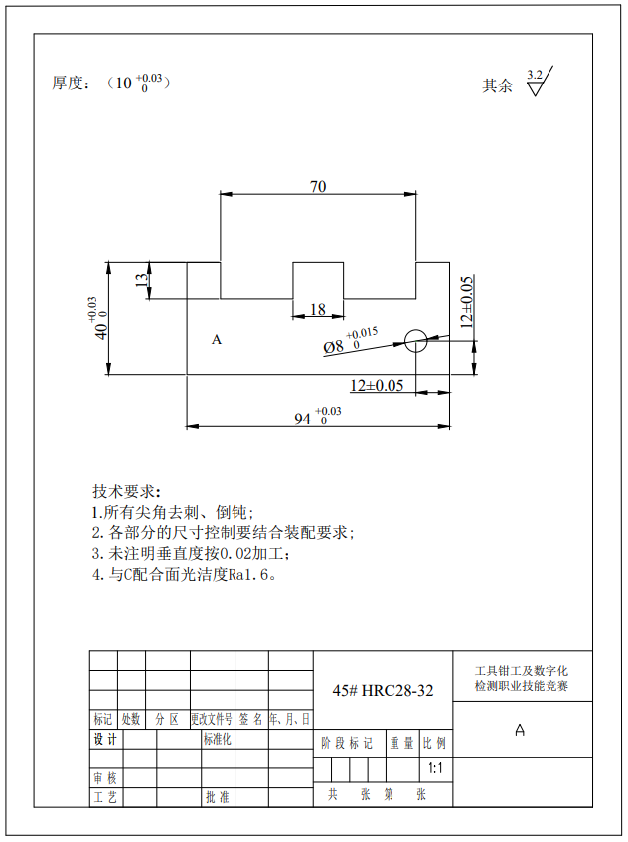

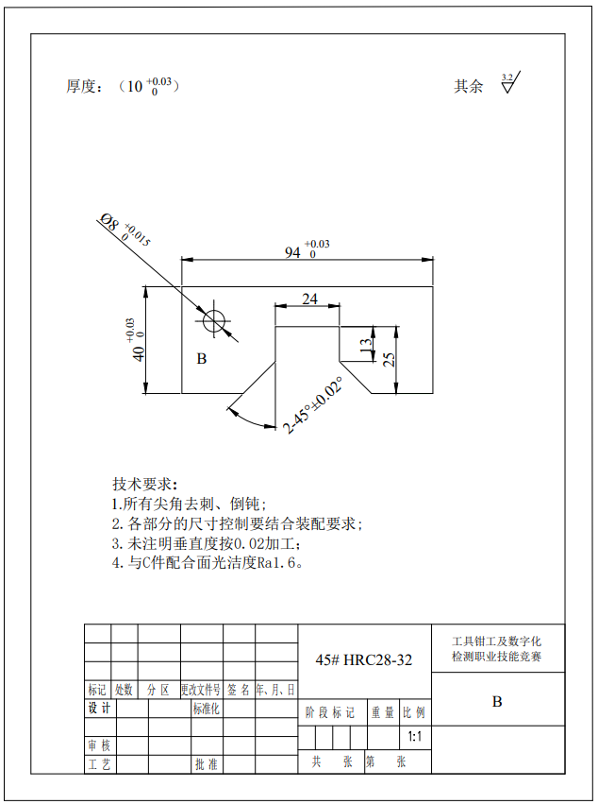

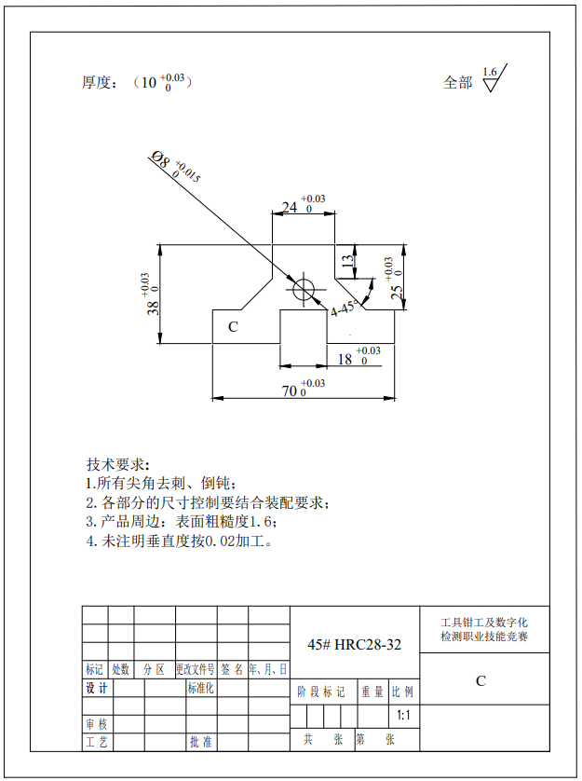

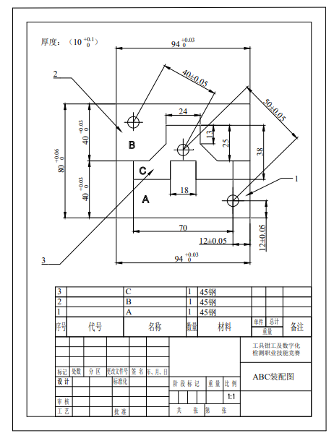

# 项目二：数字化检测

## 一、数字化检测实操

**（一）模块概述**

参赛选手根据赛场提供的扫描设备、CAD 数模、任务书及选手完成的样件，在竞赛时间内，参赛选手根据赛场提供的三维检测软件和标准三维模型，对自己扫描采集的数据模型，进行数据对比，根据要求检测主要尺寸，正确设置公差，并出具检测报告，完成样件的的三维数字化检测，数字化检查赛项竞赛时间为60分钟。

**（二）竞赛任务**

参赛选手根据完成的样件进行三维数据采集，采集得到的扫描数据和赛场提供的该产品的CAD数模及零件图纸的PDF文件，进行指定的尺寸测量检测，样件二维图如图1、图2、图3所示。

 

图1 A样件二维图 图2 B样件二维图



### 图3 C样件二维图

**（三）数据采集要求**

1.为零件的数字化做准备必要。如有需要，请擦去灰尘、杂质等。

2.如果需要可在样件上贴标记点，扫描仪需要进行连接及标定。

3.三维数据采集，扫描完成后将零件和设备恢复到原来的状态。

4.根据扫描所获得的点云数据进行数据处理。

提交资料：创建命名为“QGSM”文件夹，提交设备标定截图JPG格式文件，文件命名“红光标定”、“蓝光标定”；提交经过取舍后点云电子文档的.asc 及.stl 格式文件，文件命名为“A-SM”。

**（四）检测要求**

1.完成 3D 比较、色谱图、注释点，要求公差为±0.03；完成零件整体外观偏差显示。

2.完成试题图纸中具有公差要求的尺寸测量，如需创建2D截面则按需要进行创建。

表1 A样件尺寸检测表

|  |  |  |  |  |
| --- | --- | --- | --- | --- |
| 序号 | 尺寸类型 | 公称尺寸 | 上偏差 | 下偏差 |
| 1 | L | 94 | 0.03 | -0.00 |
| 2 | L | 12 | 0.05 | -0.05 |
| 3 | L | 12 | 0.05 | -0.05 |
| 4 | φ | 8 | 0.015 | -0.00 |
| 5 | L | 40 | 0.03 | -0.00 |
| 6 | 厚度 | 10 | 0.03 | -0.00 |

表2 B样件尺寸检测表

|  |  |  |  |  |
| --- | --- | --- | --- | --- |
| 序号 | 尺寸类型 | 公称尺寸 | 上偏差 | 下偏差 |
| 1 | ∠ | 2-45° | 0.02 | -0.02 |
| 2 | L | 40 | 0.03 | -0.00 |
| 3 | φ | 8 | 0.015 | -0.00 |
| 4 | L | 94 | 0.03 | -0.00 |
| 5 | 厚度 | 10 | 0.03 | -0.00 |

表3 C样件尺寸检测表

|  |  |  |  |  |
| --- | --- | --- | --- | --- |
| 序号 | 尺寸类型 | 公称尺寸 | 上偏差 | 下偏差 |
| 1 | L | 70 | 0.03 | -0.00 |
| 2 | L | 18 | 0.03 | -0.00 |
| 3 | L | 38 | 0.03 | -0.00 |
| 4 | φ | 8 | 0.015 | -0.00 |
| 5 | L | 24 | 0.03 | -0.00 |
| 6 | L | 25 | 0.03 | -0.00 |
| 7 | ∠ | 2-45° | 0.02 | -0.02 |
| 8 | 厚度 | 10 | 0.03 | -0.00 |

**（五）、任务配分**

分值指标分配如下：

|  |  |  |  |  |  |  |  |
| --- | --- | --- | --- | --- | --- | --- | --- |
| 指标 | 设备链接 | 设备标定截图 | 工位复位 | 数据完整性 | 多边形质量 | 3D比较 | 尺寸 |
| 分值 | 2 | 2 | 1 | 3 | 3 | 3 | 6 |

评分要点：将指定处的尺寸进行测量。在几何公差测量时，被测要素和基准要素选择正确，几何公差项目符合书写正确，超差不给分。

## 二、技术平台

（1）操作系统：MS-Windows 10。

（2）文字处理软件：MS-Office 2010。

（3）三维扫描和比对检测软件系统 ：

①三维扫描软件：ScanViewer5.3.9

②比对检测软件：YR-3DMES_V2.1.1

## 三、设备器材

（1）赛场提供统一品牌计算机。最低配置为：：Windows 10-64， i7 10代/32G 内存/1T 硬盘/显卡：Nvidia GTX1080 4G 以上。

（2）比赛用三维扫描仪参数及附品

三维扫描仪主要参数表

|  |  |  |  |
| --- | --- | --- | --- |
| 技  术  指  标 | 扫描模式 | | 标准扫描模式、超精细扫描模式 |
| 尺寸 | | 325*133*84（毫米） |
| 重量 | | 1.19千克 |
| 激光汇总形式 | | 7束交叉红色激光线，1束可单独工作的红色激光线，计15束红色激光线；  5束平行蓝色激光线 |
| 框选精扫 | | 支持 |
| 扫描深孔及死角 | | 支持 |
| 小型件拼接 | | 扫描小型薄壁件时可以通过在三侧分别独立贴一个点，实现不在一起的三个标记点拼接 |
| 扫描速率 | | 标准扫描模式：650000次测量/秒；  超精细扫描模式：320000次测量/秒 |
| 激光类别 | | Ⅱ级（人眼安全） |
| 最小分辨率 | | 标准扫描模式：0.05mm；  超精细扫描模式：0.01mm； |
| 精度 | | 最高0.02mm |
| 体积精度  （单独使用扫描仪） | | 0.015mm+0.035mm/m； |
| 景深 | | 450mm |
| 基准距 | | 300mm |
| 摄影测量 | 面幅 | 2500 mm × 3000 mm |
| 景深 | 2500 mm |
| 通用性要求 | 支持的系统：WIN7、WIN8、WIN10  输出的数据格式：STL（三角网格面）、ASC（点云）、PLY（线框格式）  支持的语言：中文版、英文版、德文版、俄文版、韩文版 | | |

**附品表**

|  |  |  |
| --- | --- | --- |
| 序号 | 名称 | 规格 |
| 1 | 快速标定板 | 5mm |
| 2 | 反光标记点 | 6mm |
| 3 | 反光标记点 | 3mm |
| 4 | 游标卡尺（自备） | 0-200mm |

## 四、位数字化检测评分表

|  |  |  |  |  |  |  |  |  |
| --- | --- | --- | --- | --- | --- | --- | --- | --- |
| **三维数字化智能检测模块评分表** | | | | | | | | |
| **工位号：** | | | | | | | | |
| **模块** | | **子标准** | | **评分细则** | | **评价分数** | **评分细则额外说明或评价分数描述** | **分数** |
| **编号** | **模块名称** | **编号** | **子标准描述** | **评分**  **类型** | **评分细则描述** |
| A1 | 数据采集 | | | | |  |
|  |  | J | 设备链接操作 | 2 | 设备未连接，请求技术协助扣2分； |  |
|  |  | J | 设备红光、蓝光校准截图是否保存 | 4 | 校准截图缺一个扣2分 |  |
|  |  | M | 工位、设备复位 | 2 | 工位、设备未复位不得分 |  |
| A2 | A零件检测 | | | | | |
|  |  | M | 零件扫描三维数据是否合并为一个数并且完整 | 1 | 扫描数据有孔洞，一处扣0.2分，扣完为止 |  |
|  |  | M | 检查多边形模型数据有没波纹、凸刺、移位错误 | 1 | 扫描数据有波纹、凸刺、移位错误，一处扣0.2分，扣完为止 |  |
|  |  | M | A零件5处尺寸检测 | 4 | 缺一处扣0.5分，超出公差一处扣0.5分，扣完为止 |  |
| A3 | B零件检测 | | | | |  |
|  |  | M | 零件扫描三维数据是否合并为一个数并且完整 | 1 | 扫描数据有孔洞，一处扣0.2分，扣完为止 |  |
|  |  | M | 检查多边形模型数据有没波纹、凸刺、移位错误 | 1 | 扫描数据有波纹、凸刺、移位错误，一处扣0.2分，扣完为止 |  |
|  |  | M | A零件6处尺寸检测 | 5 | 缺一处扣0.5分，超出公差一处扣0.5分，扣完为止 |  |
| A4 | C零件检测 | | | | |  |
|  |  | M | 零件扫描三维数据是否合并为一个数并且完整 | 1 | 扫描数据有孔洞，一处扣0.2分，扣完为止 |  |
|  |  | M | 检查多边形模型数据有没波纹、凸刺、移位错误 | 1 | 扫描数据有波纹、凸刺、移位错误，一处扣0.2分，扣完为止 |  |
|  |  | M | A零件8处尺寸检测 | 7 | 缺一处扣0.5分，超出公差一处扣0.5分，扣完为止 |  |
| **小计：** | | | | | | | |  |
| **裁判签字： 裁判长签字：** | | | | | | | | |